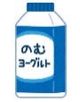SOF04_36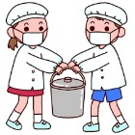ZB_14_40ZB_14_40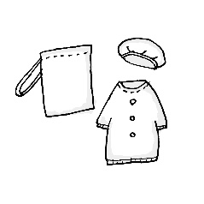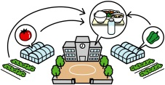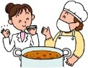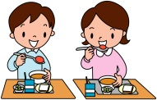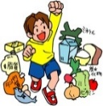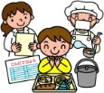

給食給食使用食材の放射性物質検査についてて

妙高市内の給食で使う食材について、放射性物質の検査を実施しています。

放射性物質が検出された場合は、国の基準値以下であっても、その食材は使用せず、食材や産地の変更を行うなどの対応をします　検査結果は、検査日当日に妙高市内のホームページにて公表しています。

＊妙高市ホームページ＊ http://www.city.myoko.niigata.jp/

校給食は、子どもたちの生きる力を育む食育の観点から、生涯にわたって健康で充実した生活を送るための望ましい食生活の基礎・基本を身に付け、感謝の心や社会性を養い、伝統的な食文化の伝承や国際理解などを含めた７つの目標が定められています。

給食だより　４月

３月分使用妙高市内

給食用食材放射性物質

検査結果

|  |  |
| --- | --- |
| 品目 | 産地 |
| もやし | 新潟 |
| ほうれんそう | 新潟 |
| 大根 | 千葉 |

検出はありませんでした

●月額４，５００円×１１ゕ月徴収

　　　　　　　　　（3月は調整月）

●１食単価　２５０円

●返金対象

①継続して５日以上給食を食べない場合

　（ただし給食を止められる日から）

②各種大会等で給食を食べない場合

③校外学習等で学級または学年単位で給食を食べない場合

牛乳

ソフト麺　うどん

中華麺　米粉麺

米粉パン　揚げパン

サンドパン

ごはん　混ぜご飯

ピラフ　どんぶり

おかず

給食費について

主食

給食紹介

学校給食の目標

ご入学、ご進学おめでとうございます。みなさんにとって学校給食が毎日の楽しみとなるよう、安心安全でおいしい給食を心をこめて作ります。1年間よろしくお願いいたします。

マナーを守って助け合って楽しく食べる

食事の大切さを知りよい食べ方を学ぶ

成長期にふさわしい栄養で健康づくり

学校給食の目標

保護者の

みなさまへの

お願い

給食当番は、週末に給食着を持ち帰ります。次の当番が気持ちよく着れるように、洗濯とアイロンがけをお願いします。またほころび等がありましたら、修繕して頂けると助かります。

食べ物を通して社会の仕組みを学ぶ

地域に伝わる優れた食文化の理解

食を通してつながる人々への感謝

自然が育む命の恵みに感謝する

●お米は、妙高産コシヒカリを使用しています。

●ごはん、パン（月１回）、麺（月２回程度）

●和食、洋食、中華を組み合わせ、バラエティに富んだ食事内容を工夫しています。

●化学調味料を使用せず、だしはだし節や昆布などでとります。

●家庭で不足しがちな野菜類、いも類、豆類、種実類などを多く取り入れています。

●妙高産の野菜をたくさん取り入れています。

●ほぼ毎日つきます。

　　　　　　　●飲むヨーグルトなどもつきます。

2019年４月

新井北小学校